1 趣旨
令和９年度の開館を目指し、現在、金沢八景駅近くに金沢区民文化センター（仮称）の整備を進めています。そこで、皆様から愛着を持っていただける施設となるよう、愛称を募集します。

２ 対象施設の概要
(1) 区民文化センターとは
区民文化センターは、地域に根差した個性ある文化の創造に寄与するために、横浜市
区民文化センター条例に基づき設置される施設です。現在、横浜市内に13館が設置されており、文化活動のための施設の提供、文化活動に関する情報の提供や事業の相談、文化事業の企画及び実施などの事業を行っています。

(2) 金沢区民文化センター（仮称）のコンセプト（目指す姿）
金沢区らしい、まちに開かれた、文化･芸術の創造･発信

(3) 金沢区民文化センター（仮称）の概要及び案内図、外観イメージ図
所在地 | 横浜市金沢区瀬戸5002-8、5002- 9
アクセス | 京浜急行線 金沢八景駅から徒歩２～３分
施設形態 | 単館（他施設との合築ではなく、区民文化センター単独での整備）
管理運営形態（予定） | 指定管理者制度による管理・運営
敷地面積 | 約810㎡
延床面積 | 約1,900㎡
階数 | 地上４階
構造 | 鉄筋コンクリート造一部鉄骨造
施設を構成する主な諸室  ※諸室の名称は仮称 | 音楽多目的室（約180 ㎡、舞台利用時150人程度の収容想定）、  ギャラリー（２室、計約185 ㎡）、音楽スタジオ（２室、各約25～30 ㎡）、多目的スペース（２室、計約70 ㎡）、情報コーナー
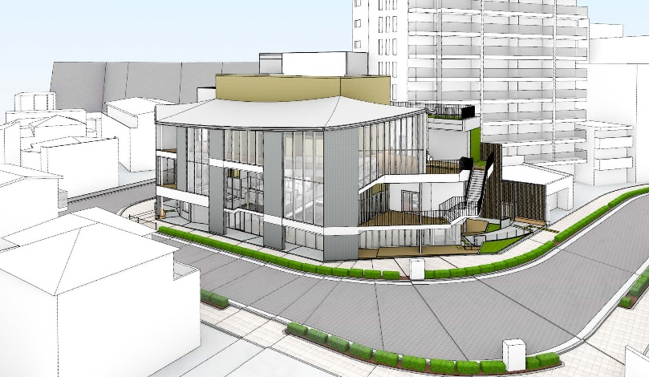
案内図
外観パース（イメージ）
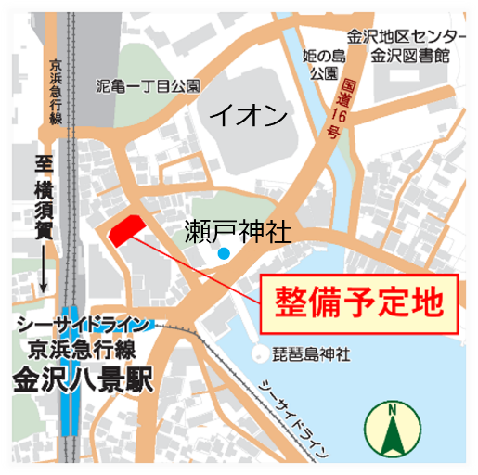

３ 応募資格
(1) 金沢区内在住・在勤・在学の方
(2) 金沢区内で活動する団体所属の方

４ 募集期間
令和７年６月23日（月曜日）から令和７年７月31日（木曜日）（必着）まで

５ 選考基準
(1) 誰もが覚えやすく、呼びやすく、末永く愛されるもの。
(2) 金沢区民文化センターのコンセプト「金沢区らしい、まちに開かれた、文化・芸術の
創造・発信」にふさわしいもの。
(3) 公序良俗に反しないもの。
(4) すでに使用している施設名称や類似の作品でないもの。
(5) 未発表の応募者自作の作品であり、第三者の著作権、商標権などの知的財産権を
侵害しないもの。
(6) 商標登録がされていないもの。

６ 応募可能な作品数
おひとり様1回、１作品までとさせていただきます。

７ 応募方法
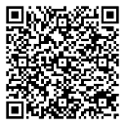
下記(1)～(3)のいずれかで応募してください。
(1) 電子申請システム（インターネット）
電子申請システム（下記URL）または２次元コードから必要事項を入力
https://shinsei.city.yokohama.lg.jp/cu/141003/ea/residents/procedures/apply/8440a75c-3355-4d01-907e-8b698200b7a9/start

(2) はがき
必要事項を記載の上、下記まで送付。
令和７年７月31日（必着）
【必要事項】
①愛称（ふりがな、由来、込めた思いなど。造語等は説明も記入）
②氏名（ふりがな）
③住所
④電話番号
⑤在勤・在学・区内活動団体所属の場合は勤務先・学校・団体名
【宛先】〒236-0021金沢区泥亀二丁目9番1号 金沢区地域振興課愛称募集担当 行

(3) ファクス
チラシ裏面の応募用紙を記載の上、下記宛先へ送信。
【宛先】045－788-1937
応募用紙は、HPからダウンロード
または区役所（１Fちらし配架コーナー、６F601窓口）、金沢公会堂で配架

８ 選考方法
応募作品の中から１次選考により３～４案程度に絞り込み、区民投票により最終決定します。

９ 表彰及び副賞
(1) 採用者には表彰状と記念品を贈呈します。
(2) 採用された愛称に多数の応募があった場合は、厳正な抽選により５人（予定）を決定します。当選された方には、個別でご連絡いたします。

６ 愛称の発表
広報よこはま金沢区版、区ホームページなどで発表します。

10 注意事項
(1) 応募作品の返却はいたしません。
(2) 応募に係る費用は応募者の負担とします。
(3) 採用された作品の著作権、二次利用権、その他一切の権利は横浜市に帰属します。
(4) 作品の応募をもって、この募集要項の記載事項に同意したものとみなします。

11 個人情報の取り扱いについて
募集に関して得た個人情報は、本公募に関する業務に限り使用します。

12 お問い合わせ先
金沢区地域振興課 区民文化センター愛称募集担当
〒236-0021
横浜市金沢区泥亀2-9-1
電話番号 045－788-7804 FAX番号 045－788-1937
Eメール kz-shisetsu@city.yokohama.lg.jp

